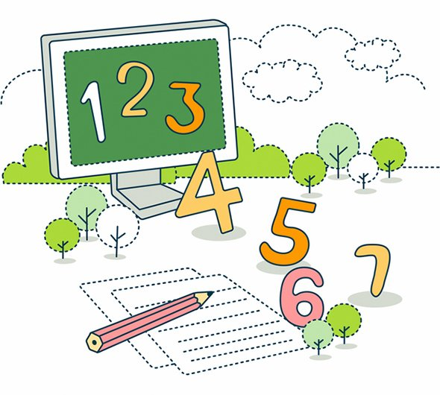
Муниципальное автономное общеобразовательное учреждение
«Средняя общеобразовательная школа №1
с углубленным изучением отдельных предметов»
города Губкина Белгородской области

Игровой математический квест

«Математика на пять!»

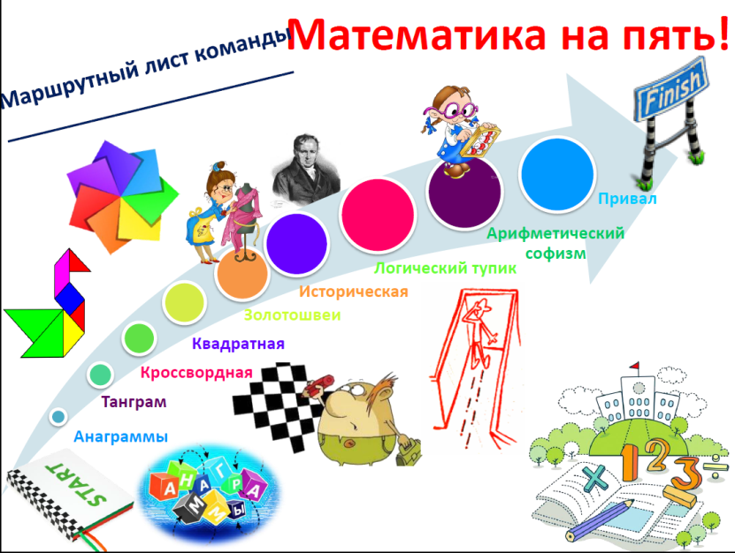

Есипова Ольга Анатольевна,
учитель математики, физики
МАОУ «СОШ №1 с УИОП»
города Губкина
Белгородской области

Губкин, 2022

Цель: развитие творческих способностей учащихся через привлечение детей к интеллектуальным играм.
Задачи:
− расширить кругозор учащихся, закрепить знания, полученные учащимися на уроках математики;
−помочь учащимся проявить свои способности и активность, которые они не всегда могут проявить на уроке;
− формировать умения самостоятельно работать с математической литературой;
− развивать умения работать в группах и отстаивать собственную точку зрения;
− воспитывать культуру общения и культуру математической речи.
Участники: учащиеся 5-7 классов в виде команд, количество участников произвольное.
Тип мероприятия: активная игра-путешествие по различным станциям, на которых необходимо выполнить определённое задание и получить баллы. Количество заданий зависит от фантазии и возможности организатора, но должно быть на 1-2 больше, чем заявленных команд, чтобы не создавались «пробки» во время прохождения игры.
Время и место проведения: после уроков или на каникулах в течение 1 - 1,5 часов. Желательно чтобы занятий в школе уже не было, так как под каждую станцию требуется кабинет-класс.
Помощники: на каждой станции находятся помощники – учащиеся 10-11 классов, поэтому роль учителя – предварительная подготовка, инструктаж помощников, вступительное слово, наблюдение, помощь, и подведение итогов.
Цель квеста для участников: команды должны собрать изображение, которое состоит из 6 пазлов и прочитать цитату о математике.
На каждом этапе командам предлагается решить 1 или 2 задачи. За правильное решение, предложенных задач команды получают смайлики. Если все задачи на этапе решены, то команда получает пазл (приложение 1), 3 смайлика и листок с дальнейшим маршрутом (приложение 2). Если решена одна задача из двух, то команда получает только 3 смайлика. Дополнительный недостающий для изображения пазл (если он необходим) можно получить в конце игры за 5 смайликов. Выигрывает та команда, которая собрала изображение, прочитала цитату (приложение 3) и дополнительно имеет наибольшее количество смайликов.

Ход мероприятия

Все участники мероприятия собираются в актовом зале, где проводится инструктаж, раздаются маршрутные листы каждой команде с названиями станций, номером кабинета в которой она расположена.
Вступительное слово
Уважаемые участники игры! Сегодня Вы будете путешествовать по станциям. Для успешного путешествия и продвижения к намеченной цели Вам понадобятся знания по математике, находчивость, смекалка и сплоченность. Помогать мне будут независимые консультанты.
Капитанам команд вручаются путевые листы.
Для начала прошу представить свои команды. (Приветствие команд).
Вот мы и познакомились с нашими командами!
Итак, правила нашей игры: Сегодня вы отправитесь в путешествие по занимательной математике. На каждом этапе вам предлагается решить 1 или 2 задачи. Если все задачи на этапе решены, то вы получаете пазл, 3 смайлика. Если решена одна задача из двух, то получаете только 3 смайлика, но не пазл. Дополнительный недостающий для изображения пазл (если он необходим) можно получить в конце игры за 5 смайликов. Выигрывает та команда, которая собрала изображение, прочитала цитату и дополнительно имеет наибольшее количество смайликов.
(Командам раздаются маршрутные листы). Итак, мы начинаем!
Последняя инструкция: «Вы собрали все кусочки пазлов. Теперь Вы должны отправиться туда, где начались испытания, собрать все кусочки воедино, получить изображение и прочитать цитату конкурса, который Вы найдете на обратной стороне изображения»

Станция 1. «Анаграммы»
Расшифруйте анаграммы и составьте слово по первым буквам. При правильной расшифровке всех анаграмм и составлении верного слова команда получает пазл и 1 смайлик. При неправильной расшифровке анаграммы – только 3 смайлика. При неправильной расшифровке более одной анаграммы команда не получает ничего.
Задание 1
- ЕВИИНЧЫАТ
- АЕЦДНИИ
- ЕРИЕНШЕ
- ЛЬОН
- РСУОКТЖЬОН
Ответы: 1. Вычитание 2. Единица 3. Решение 4. Ноль 5. Окружность
Задание 2
- АКТОАОНРИД
- УЧЛ
- ИЦБСАСАС
- МУАСМ
- АСМИЕСТ
Ответы: 1. Координата 2. Луч 3. Абсцисса 4. Сумма 5. Система

Станция 2 «Китайская головоломка. Танграм»
Правила танграма
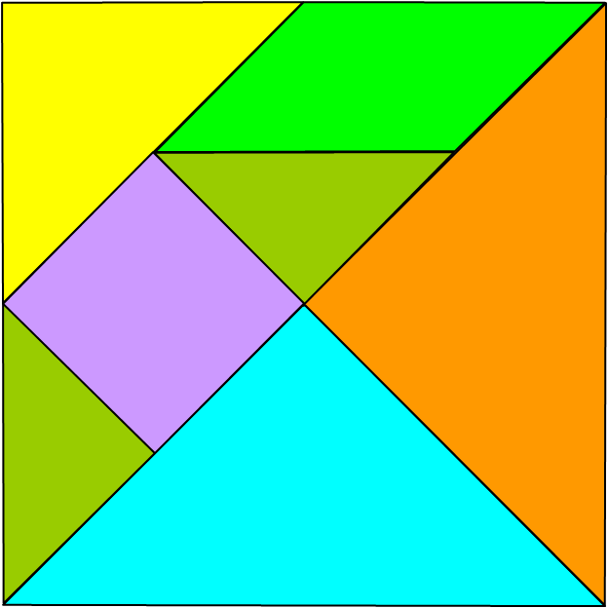
Танграм состоит из семи частей: квадрат, параллелограмм, по два больших и маленьких одинаковых треугольников средний треугольник. Из деталей танграма можно строить различные фигуры, приставляя детали друг к другу.
Игра заключается в сложении из деталей головоломки геометрических фигур, букв, цифр, силуэтов животных, растений – всего, что подскажет фантазия. В каждую фигуру входят семь деталей. Все они должны соприкасаться между собой. Накладывать деталь на деталь нельзя, все детали должны лежать в плоскости.
Задание: За 5 минут собрать как можно больше фигур. Первое задание собрать квадрат. 1балл за каждую фигуру.
Пример:
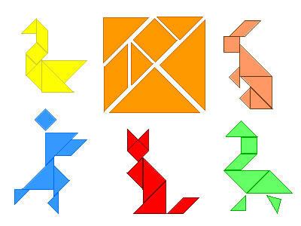
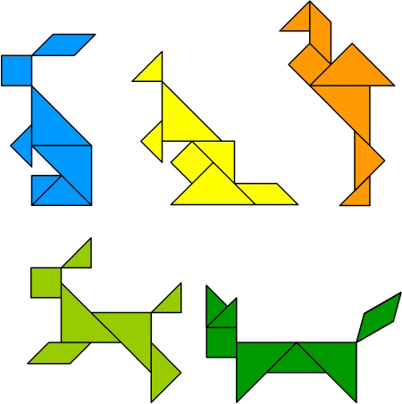
Станция 3. «Кроссвордная»
Разгадай числовой кроссворд
По горизонтали:  а) 45789 $∙$ 5  б) 90090 $∙$ 6  в) 139608 $∙$ 7  г) 286 $∙$ 504  д) 234 $∙$ 810  е) 485 $∙$ 18  По вертикали:  ж) 707 $∙$ 7  з) 238 $∙$ 3280  и) 213 $∙$ 96  к) 1657 $∙$ 30  л) 663 $∙$ 577  м) 857 $∙$ 6 | Ответы  По горизонтали:  а) 45789 $∙$ 5 = 288945  б) 90090 $∙$ 6 =540540  в) 139608 $∙$ 7 = 977256  г) 286 $∙$ 504 =144144  д) 234 $∙$ 810 = 189540  е) 485 $∙$ 18 = 8730  По вертикали:  ж) 707 $∙$ 7 = 4949  з) 238 $∙$ 3280 = 780640  и) 213 $∙$ 96 = 20448  к) 1657 $∙$ 30 =49710  л) 663 $∙$ 577 = 382551  м) 857 $∙$ 6 =5142

 |  | з |  |  |  |  |  |  |  |  | л
 |  |  |  | а | и |  |  | к
б | ж |  |  |  |  |  |  | и |  |  |  | м
г |  |  |  |  |  |  |  | д
 |  |  |  |  | е

Станция 4. «Квадратная»
Сколько всего квадратов изображено на рисунке
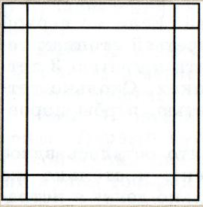
Ответ: 10.

Станция 5. «Золотошвеи»
Золотошвея разместила 20 своих учениц в комнатах своего дома, как показано на рисунке. По вечерам она проверяла, чтобы в комнатах на каждой стороне дома было 7 девушек. Однажды к ним в гости приехали 4 подружки.
а) разместите всех так, чтобы Золотошвея насчитала вдоль каждой стороны опять 7 девушек.
б) на следующий день 4 девушки провожали подруг. Разместите 16 оставшихся так, чтобы опять с каждой стороны оказалось по 7 девушек.
2 | 3 | 2
3 |  | 3
2 | 3 | 2

Ответ:
1 | 5 | 1
5 |  | 5
1 | 5 | 1

3 | 1 | 3
1 |  | 1
3 | 1 | 3

Станция 6 «Историческая»
Задача, которую в юности решил Пуасон (1781 – 1840 гг.)
Эта задача и определила жизненный путь Пуасона – математике он посвятил всю жизнь
Некто имеет 12 пинт меда и хочет отлить от этого количества половину, но у него нет сосуда вместимостью в 6 пинт. У него 2 сосуда: один вместимостью в 8 пинт, а другой вместимостью в 5 пинт. Каким образом налить 6 пинт меда в сосуд на 8 пинт? Какое наименьшее число переливаний необходимо при этом сделать?
Решение:
 | 12 пинт | 8 пинт | 5 пинт
1 | 12 | 0 | 0
2 | 4 | 8 | 0
3 | 4 | 3 | 5
4 | 9 | 3 | 0
5 | 9 | 0 | 3
6 | 1 | 8 | 3
7 | 1 | 6 | 5

Станция 7. Логический тупик
Приветствуем вас в Логическом тупике. Тут живут математики, которые очень любят разгадывать логические задачи, ведь логика вырабатывает привычку думать, вести полемику, находить компромиссы. Известный советский физик Ландау на вступительных экзаменах ставил вопрос: «Продолжите ряд букв О, Д, Т, Ч». Как бы вы его продолжили? (П, Ш, С, … один, два, три, четыре, пять и т.д.)
Мы приготовили для вас 5 логических задач. На обдумывание каждой вам дается 20 секунд. Отвечает один из членов команды, по вашему выбору.
Задание:
1) Летели утки: одна спереди и две позади, одна позади и две спереди, одна между двумя другими и три в ряд. Сколько всего летело уток? (3)
2) Один баварский коммерсант поставил у входа в свой магазин весы, на которых каждый, кто входил в магазин и выходил из него, должен был взвешиваться. Для чего он это сделал? (чтобы не смогли пронесли украденное)
3) Если в 12 часов ночи идет дождь, то можно ли ожидать через 48 часов солнечную погоду? (нет, будет 12 часов ночи)
4) У отца 5 дочек, у каждой дочки по одному брату. Сколько детей в семье? (6)
5) Одно яйцо «вкрутую» варится 4 минуты. За сколько минут можно сварить 5 яиц? (4мин)

Станция 8. Арифметический софизм «3 = 5» (1 ученик)
Перед вами математическое равенство 25 – 15 – 10 = 15 – 9 – 6 . Это верное равенство? Давайте вынесем за скобки в левой части равенства 5, т.к. все слагаемые делятся на 5, а в правой части равенства 3, т.к. все слагаемые делятся на 3:
5(5 – 3 – 2) = 3(5 – 3 – 2)
Мы получили и в левой части равенства, и в правой одинаковую скобку (5–3–2), на которую мы можем разделить и левую часть равенства, и правую.
Получаем, что 5 = 3, что и требовалось доказать. Где ошибка?
Ответ: ошибка в том, что в скобках получается 0, а на 0 делить нельзя, поэтому деление неправомерно
Дополнительная станция «Привал»
Какие прямые пересекаются под прямым углом? (Перпендикулярные)
Первый месяц зимы. (Декабрь)
Как найти неизвестный множитель? (Произведение разделить на известный множитель)
Как называются равные стороны в равнобедренном треугольнике? (Боковые)
Число, на которое данное число делится без остатка. (Делитель)
Фигура, образованная двумя лучами с общим началом. (Угол)
Сколько отрицательных множителей должно быть в произведении, чтобы оно было отрицательным числом? (Нечётное число)-
1/60 часть градуса? (Минута)
Друг игрека. (Икс)
Как называется значение зависимой переменной? (Значение функции)
Угол, равный 180. (Развернутый)
Число, обращающее уравнение в верное равенство. (Корень)
Вопросы для третьей команды:
Как называется результат деления⁰ (Частное)
Сколько месяцев в году? (12)
Как называется прибор для измерения длины отрезков? (Линейка)
Назовите наибольшее однозначное число. (9)
Число, на которое нельзя делить. (0)
Назовите модуль числа -2. (2)
Первый месяц года. (Январь)
Треугольник, у которого две стороны равны. (Равнобедренный)
Число противоположное -4. (4)
Первый месяц осени. (Сентябрь)
На какое наибольшее целое число делится без остатка любое целое число? (Само на себя)
Высшая оценка знаний в школе. (5)
Наименьшее четное число (2)
Равенство с переменной. (Уравнение)
Что является графиком функции у=Ьх+Ь? (Прямая)
Объем килограмма воды? (Литр) Сумма длин всех сторон многоугольника? (Периметр)
Часть прямой, ограниченная двумя точками. (Отрезок)
Как найти неизвестное делимое? (Делитель умножить на частное)
Свойство всртикапьных углов. (Равны)
Сколько отрицательных множителей должно быть в произведении, чтобы оно было положительным числом? (Чётное) Одна сотая часть километра. (10 метров) Не учебный день недели. (Воскресенье) 1/60 часть минуты. (Секунда)
Чему равна сумма смежных углов? (180)
Назовите число, «разделяющее» положительные и отрицательные числа. (0)
Одна сотая часть числа. (1%)
Третий месяц летних каникул. (Август)
Другое название независимой переменной. (Аргумент)
Наименьшее четное натуральное число. (2)
Сколько козлят было «многодетной» козы? (7)
Треугольник, у которого две стороны равны? (Равнобедренный)
Сумма длин всех сторон многоугольника⁹ (Периметр)
Какой вал изображен на картине Айвазовского'.' (9)
Соперник нолика. (Крестик)
Часть прямой, ограниченная двумя точками'' (Отрезок)
Число, обратное 2. (0.5)
Результат вычитания. (Разность)
Как называется отрезок, выходящий из вершины треугольника и делящий противоположную сторону пополам? (Медиана)
Число, противоположное 5. (-5)
Прямоугольник, у которого все стороны равны. (Квадрат)
Одна сотая часть метра. (1 см)
50 разделите на половину. (100)
Как называется прибор для измерения отрезков? (Линейка)
Вопросы для второй команды:
Как называется результат умножения'¹ (Произведение)
По окончании игры команды собирают изображения и читают цитату о математике. При нехватке пазлов, происходит покупка 1 пазла за 5 смайликов.
Выигрывает та команда, которая собрала изображение, прочитала цитату и дополнительно имеет наибольшее количество смайликов.
Ведущий: Математика – это орудие, с помощью которого человек познаёт и покоряет себе окружающий мир. Чтобы сделать в математике открытие, надо любить её так, как любил её каждый из великих математиков, как любили и любят её десятки и сотни других людей. Сделайте хотя бы малую часть того, что сделал каждый из них, и мир навсегда останется благодарным вам. Полюбите математику!
На этом наш квест завершается. Поздравляем команду с победой и награждаем их памятными подарками.
Но победителями стали все участники сегодняшнего вечера, потому что каждый узнал что-то новое.

Список использованной литературы и интернет источников
- А. В. Спивак. Математический праздник. (Часть 1)/-М.: Бюро Квантум, 2000.-128 с. (Приложение у журналу «Квант» №2/2000)
- Дрофеев Г. В., петерсон Л. Г. Математика. 5 класс. Часть 1.- М.: Издательство «Ювента», 2002.-176 с.
- http://uchitelya.com/algebra/71008-matematicheskiy-kvest-5.html
- https://intolimp.org/publication/vnieklassnoie-mieropriiatiie-matiematichieskii-kviest-v-poiskakh-istiny.html

Приложение 1
Приложение 2
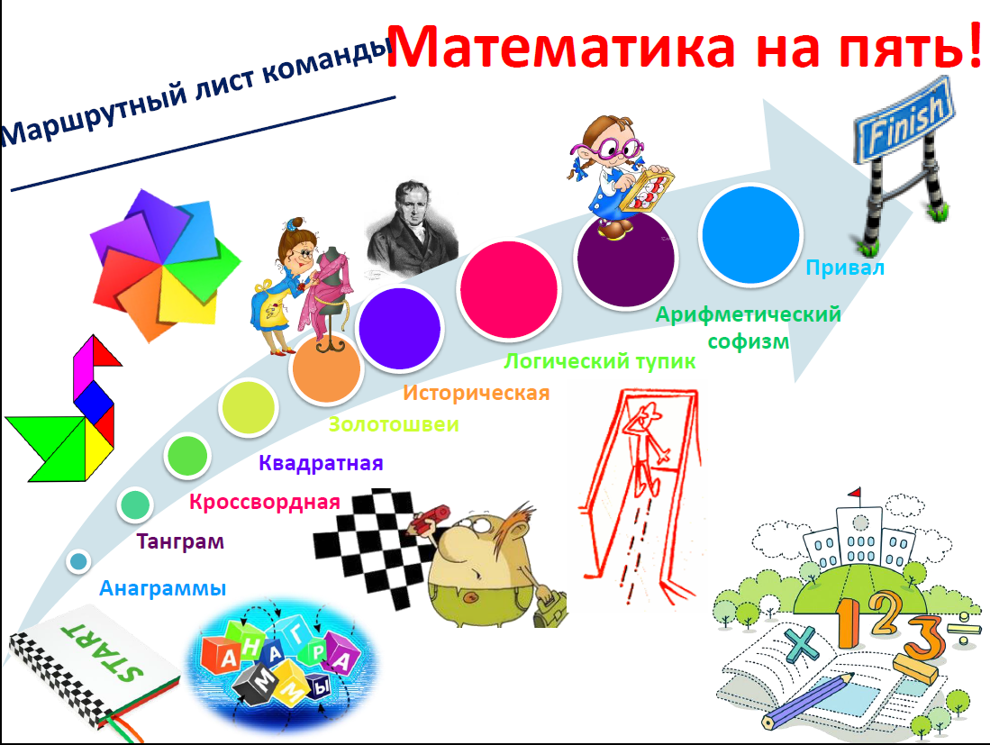

Приложение 3
Цитаты о математике
Математику уж затем учить следует, что она ум в порядок приводит.
(М. В. Ломоносов)
Природа говорит языком математики: буквы этого языка – круги, треугольники и иные математические фигуры.
(Г. Галилей)
Предмет математики настолько серьезен, что полезно не упускать случаев делать его немного занимательным.
(Б. Паскаль)
Если вы хотите участвовать в большой жизни, то заполняйте свою голову математикой, пока есть к тому возможность.
(М.И. Калинин)
Все, что без этого было темно, сомнительно и неверно, математика сделала ясным, верным и очевидным.
(М.В. Ломоносов)
Если мы действительно знаем что-то, это благодаря изучению математики.
(П. Гассенди)

